Как родителю помочь ребёнку справиться с возможным стрессом при временном нахождении дома
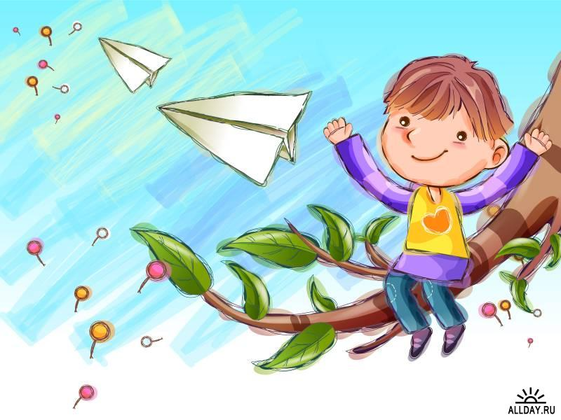
Родители, близкие детей, находясь дома могут привить ребёнку навыки преодоления со сложными ситуациями и научить его справляться с возможным стрессом. Для этого родителям необходимо:
Сохранять, поддерживать, культивировать благоприятную, спокойную, доброжелательную атмосферу в семье. В сложных ситуациях не нужно паниковать, следует помнить, что «чёрную полосу всегда сменяет белая». Доброжелательное спокойствие членов семьи поможет придать ребёнку уверенность, стабилизирует ситуацию.

Стараться регулярно общаться, разговаривать с ребёнком на темы, связанные с его переживаниями, чувствами, эмоциями. Обязательно обсуждайте ближайшее и далёкое будущее. Старайтесь строить (но не навязывать)перспективы будущего совместно с ребёнком. Делитесь своими переживаниями, мыслями, рассказывайте честные истории из жизни, в том числе о преодолении Вами и Вашими знакомыми трудных жизненных ситуаций. Обычный разговор по душам способен заставить ребёнка поверить в свои силы. Посочувствуйте, скажите, что Вы понимаете, как ему сейчас трудно (если он переживает, что не может посещать детский сад, кружок). Дети, которые чувствуют поддержку и искреннее сочувствие родителей, справляются со стрессом успешнее.
Научить ребёнка выражать свои эмоции в социально приемлемых формах (агрессию – через активные виды спорта, физические нагрузки, которые можно выполнять дома или на улице; душевные переживания – через доверительный разговор с близкими, приносящий облегчение). Часто ребёнку сложно рассказывать о своих переживаниях родителям. С этой целью предложите ребёнку завести тетрадь или альбом, в котором он будет рассказывать о своих переживаниях, делая рисунки. Выложив эмоции на бумагу, ребёнок почувствует облегчение, освободившись от возможных негативных мыслей.

